ФЕДЕРАЛЬНОЕ ГОСУДАРСТВЕННОЕ АВТОНОМНОЕ   
ОБРАЗОВАТЕЛЬНОЕ УЧРЕЖДЕНИЕ ВЫСШЕГО ОБРАЗОВАНИЯ

«НАЦИОНАЛЬНЫЙ ИССЛЕДОВАТЕЛЬСКИЙ УНИВЕРСИТЕТ

«ВЫСШАЯ ШКОЛА ЭКОНОМИКИ»

Московский институт электроники и математики им. А.Н. Тихонова

Департамент электронной инженерии

Курс: Теория электрических цепей

Домашнее задание №1

«Расчет электрических схем по законам Кирхгофа»

Ефремов Виктор Васильевич

БИТ-203

Вариант 6

Москва

2021

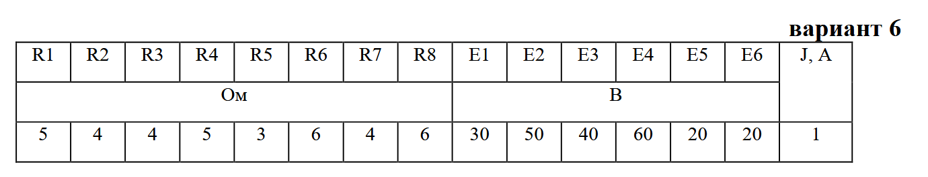

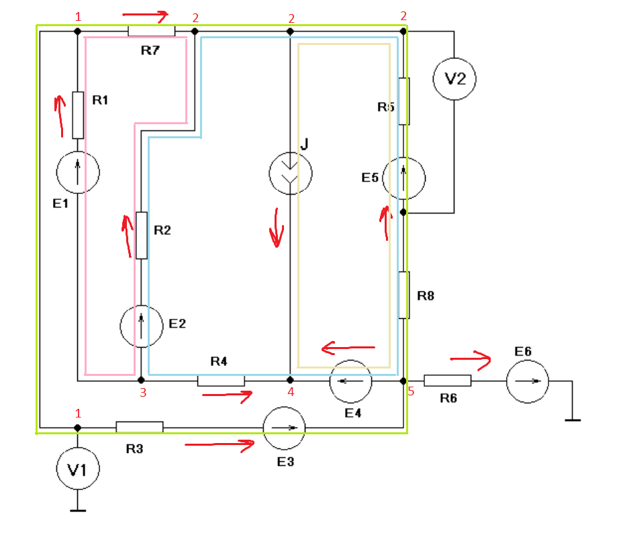

Красными числами помечены узлы. Красными стрелками – выбранные направления токов. Цветами выделены контуры. Направление обхода всех контуров – против часовой стрелки.

Задание 1

Напишем уравнения Кирхгофа.

По 1 закону (пропускаем 5 узел, т.к. уравнений нужно на 1 меньше чем узлов):

$$I_{1}-I_{7}-I_{3}=0$$

$$I_{7}+I_{2}-J+I_{5}=0$$

$$-I_{1}-I_{2}-I_{R4}=0$$

$$I_{R4}+J+I_{E4}=0$$

По 2 закону

$$-R_{7}*I_{7}+R_{2}*I_{2}-R_{1}*I_{1}=E_{2}-E_{1}$$

$${(R}_{5}+R_{8})*I_{5}-R_{2}*I_{2}+R_{4}*I_{R4}=E_{5}-E_{2}-E_{4}$$

$$R_{3}*I_{3}+\left(R_{5}+R_{8}\right)*I_{5}-R_{7}*I_{7}=E_{3}+E_{5}$$

$$\left(R_{5}+R_{8}\right)*I_{5}=E_{5}-E_{4}+U_{J}$$

Подставляем численные значения, получаем систему из 8 уравнений:

$$I_{1}-I_{7}-I_{3}=0$$

$$I_{7}+I_{2}+I_{5}=1$$

$$-I_{1}-I_{2}-I_{R4}=0$$

$$I_{R4}+I_{E4}=-1$$

$$-4*I_{7}+4*I_{2}-5*I_{1}=20$$

$$9*I_{5}-4*I_{2}+5*I_{R4}=-90$$

$$4*I_{3}+9*I_{5}-4*I_{7}=60$$

$$9*I_{5}=-40+U_{J}$$

Задание 2

Решение системы: $$I_{1}=5.44247 \\ I_{2}=6.59316 \\ I_{3}=10.65238 \\ I_{R4}=-12.03563 \\ I_{E4}=11.03563 \\ I_{5}=-0.38325 \\ I_{7}=-5.20992 \\ U_{J}=36.55079$$

Решал с помощью онлайн калькулятора - <https://quickmath.com/webMathematica3/quickmath/equations/solve/advanced.jsp>

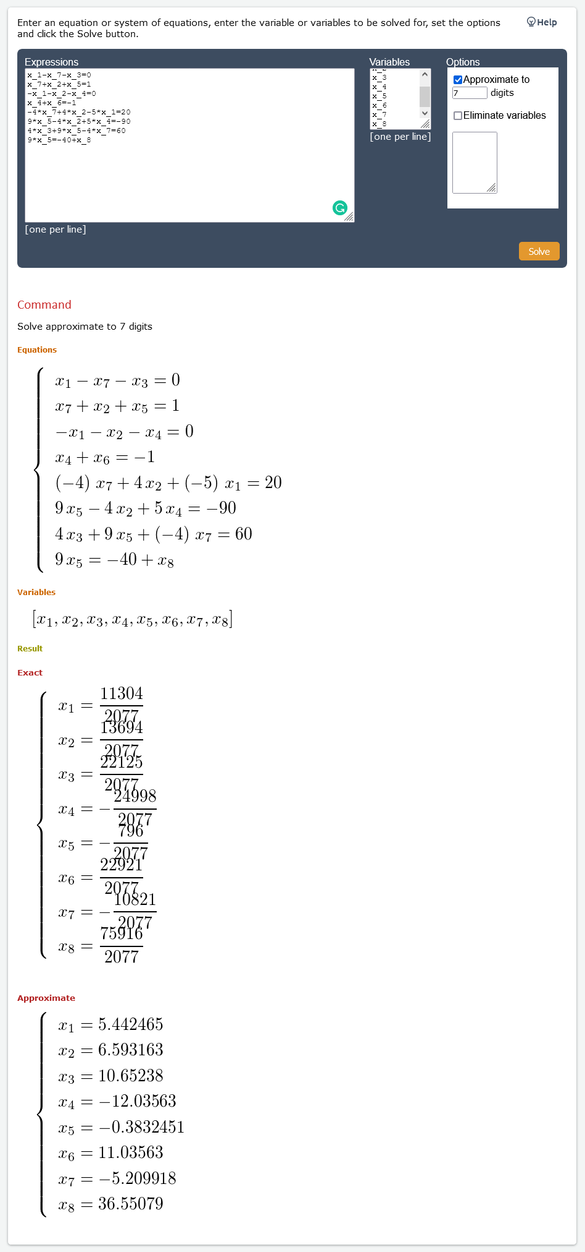

Задание 3

Баланс мощностей - алгебраическая сумма мощностей источников энергии равна сумме мощностей потребителей. Формулой это можно записать следующим образом (слева мощности на резисторах, справа – на источниках эдс и тока):

$$\sum_{k}{I_{k}^{2}R_{k}=\sum_{k}{U_{k}I_{k}}}$$

$$5*{5.44247}^{2}+4*{6.59316}^{2}+4*{10.65238}^{2}+5*{12.03563}^{2}+3*{0.38325}^{2}+4*{5.20992}^{2}+6*{0.38325}^{2}≈1610.0512$$

$$30*5.44247+50*6.59316+40*10.65238+60*11.03563-20*0.38325+36.55079*1≈1610.0509$$

Совпадает с точностью до второго знака.

Задание 4

Посчитаем напряжения, которые покажут вольметры.

$$V_{1}={-R}_{3}I_{3}+E_{3}+E_{6}=-4*10.65238+40+20≈17.3905$$

$$V_{2}={-R_{5}I_{5}+E}_{5}=-3*\left(-0.38325\right)+20≈21.1498$$

Задание 5

Смоделируем схуму в LTSpice и сравним результаты.

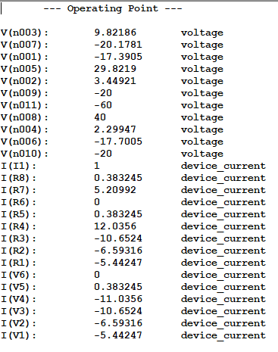

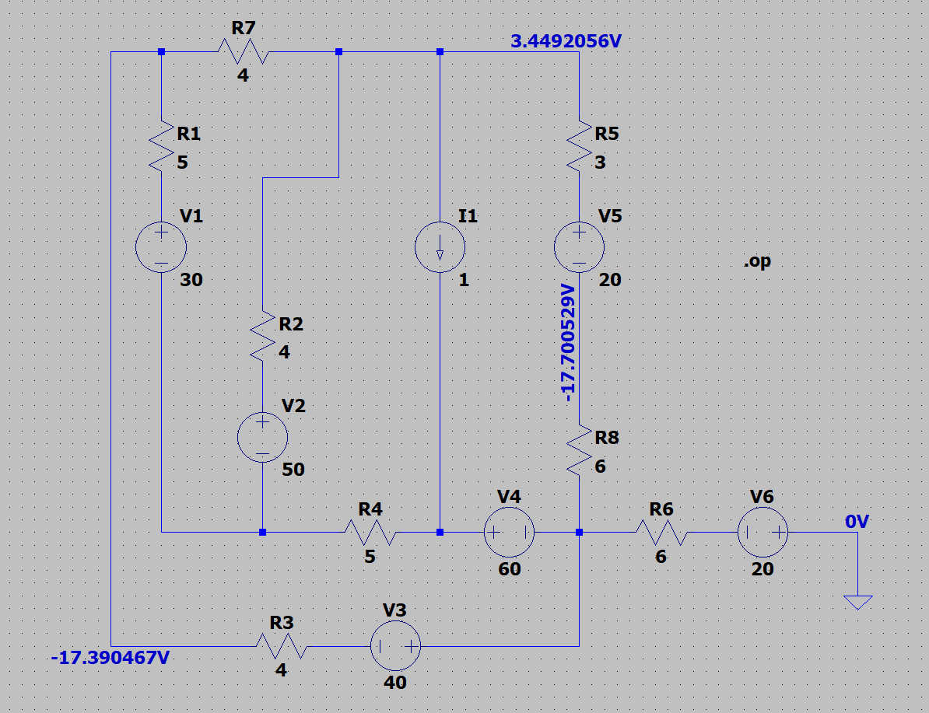

Результаты (и токи, и показания вольметров) совпадают.